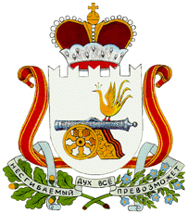

АДМИНИСТРАЦИЯ
ЗАБОРЬЕВСКОГО СЕЛЬСКОГО ПОСЕЛЕНИЯ
ДЕМИДОВСКОГО РАЙОНА СМОЛЕНСКОЙ ОБЛАСТИ

ПОСТАНОВЛЕНИЕ

от 02.06.2017 года № 28

Об изменении вида разрешенного
использования земельных участков

В соответствии с Федеральным законом от 6 октября 2003 года № 131-ФЗ «Об общих принципах организации местного самоуправления в Российской Федерации», положением Федерального закона от 29 декабря 2004 года № 191-ФЗ «О введении в действие Градостроительного кодекса Российской Федерации», результатами публичных слушаний от 26.05.2017г., Администрация _Заборьевского сельского поселения Демидовского района Смоленской области

Постановляет:

1. Изменить вид разрешенного использования земельного участка с кадастровым номером 67:05:0000000:470, расположенного по адресу Смоленская область, Демидовский район, д. Никитенки, принадлежащему Шостакову Д.А.с «для ведения огородничества» на «ЛПХ».
2. Опубликовать настоящее постановление в газете «ВЕСТИ Заборьевского сельского поселения».

Глава муниципального образования
Заборьевского сельского поселения
Демидовского района Смоленской области Е.В.Хотченкова

